Integraciones y automatizaciones
Campo | Valor
ID documental | DOC-04-10
Versión | 1.0
Estado | BORRADOR — PENDIENTE DE VALIDACIÓN
Fecha de generación | 2026-10-16
Responsable | PENDIENTE DE ASIGNACIÓN
Evidencia base | rama feature/verificacion-seguridad, commit 4742737

Propósito
Describir cada integración externa y cada proceso automático del sistema, con su mecanismo de autenticación, sus datos y su estado.

Alcance
n8n (W1–W12), SMTP, padrón institucional, proveedor de pago mock, datos.gov.co (vía W11), Ollama opcional y jobs internos del backend. Fichas detalladas por workflow en Integraciones/.

1. Vista general
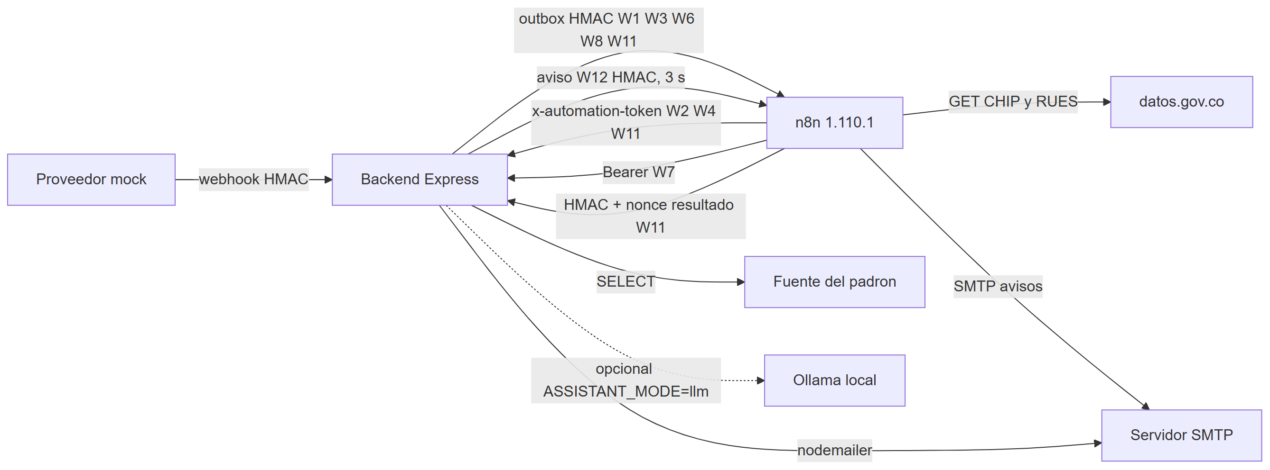

2. Integraciones
Integración | Dirección | Autenticación | Datos que viajan | Estado
SMTP (nodemailer) | Backend → SMTP | SMTP_USER/SMTP_PASSWORD | Códigos MFA y de compra, avisos de cuenta, comprobantes (enlace firmado), decisiones de registro | IMPLEMENTADO Y VERIFICADO con transporte simulado (receiptEmail, mi-cuenta, registro-verificado); SMTP real NO VERIFICADO
Padrón institucional | Backend ← fuente MySQL (PADRON_DB_URI/MYSQL_ADDON_URI, tabla personas_institucionales_prueba) | Credenciales en la URI | NIT, nombre, entidad, tipo; se copian cifrados a padron_institucional | REQ-F-003 IMPLEMENTADO, NO VERIFICADO
Proveedor de pago | Mock interno → POST /api/pagos/webhook/mock | HMAC-SHA256 (PAYMENT_WEBHOOK_SECRET) sobre timestamp.cuerpo | event_id, referencia, importe, moneda, estado | REQ-F-021 IMPLEMENTADO, NO VERIFICADO; real DOCUMENTADO, NO IMPLEMENTADO
n8n (eventos salientes) | Backend → n8n | HMAC con secreto por workflow, cabeceras x-automation-timestamp/x-automation-signature; ventana 5 min | Ver §3 (sin datos personales salvo excepciones) | REQ-F-035 IMPLEMENTADO Y VERIFICADO (lado backend)
n8n (llamadas entrantes) | n8n → backend | x-automation-token (≥32, tiempo constante), Bearer, HMAC + nonce | Resumen agregado, expiración, mantenimiento, resultado de entidad | Verificado en automation.test (tokens)
datos.gov.co | n8n W11 → API Socrata | X-App-Token opcional (DATOS_GOV_APP_TOKEN) | NIT de persona jurídica | NO DETERMINADO (W11 nunca importado)
Ollama | Backend → OLLAMA_URL (solo local) | — | Texto de la consulta | IMPLEMENTADO Y VERIFICADO (validación del plan, assistant.spec); uso real NO DETERMINADO
CDN jsdelivr | Navegador → CDN | — | — | Bootstrap 5.3.3, Chart.js 4.4.4

3. Workflows n8n
[OBS] Los 12 JSON de ../n8n/workflows/ tienen active: false. No se pudo comparar con una instancia desplegada (la API local respondió 401 en 2026-10-13 según ../docs/ARQUITECTURA_ACTUAL.md). REQ-F-036: NO DETERMINADO.
WF | Nombre | Disparador | Llamado por / llama a | Estado de uso [OBS]
W1 | Alertas de pago | Webhook POST /webhook/empresa-alerta-pago | Outbox al aprobar/rechazar un pago | En uso si se configura N8N_W1_*
W2 | Resumen diario | Cron diario 08:00 (America/Bogota) | GET /api/automatizaciones/resumen-diario | Opcional
W3 | Stock bajo | Webhook POST /webhook/empresa-stock-bajo | Outbox (máx. una alerta genérica al día) | Opcional
W4 | Expirar pedidos | Cron cada minuto | POST /api/automatizaciones/pedidos/expirar | Redundante con el job interno
W5 | MFA por correo | Webhook POST /webhook/mfa-login-code | — | Sin uso desde 2026-10-15 (nodemailer)
W6 | Asistente escalado | Webhook POST /webhook/asistente-escalado | Outbox del asistente | Opcional
W7 | Resumen semanal del asistente | Cron semanal (lunes 08:00) | GET a ASSISTANT_WEEKLY_SUMMARY_URL (/api/asistente/pendientes/resumen-semanal) | Opcional
W8 | Seguridad y solicitudes de cuenta | Webhook POST /webhook/account-events | Outbox: hoy solo admin.solicitud_cuenta (id y tipo) | Parcial
W9 | Comprobantes | Webhook POST /webhook/receipt-email | — | Sin uso desde 2026-10-15
W10 | Contexto institucional | Subflujo (Execute Workflow Trigger) | No conectado | Inactivo por diseño
W11 | Verificación del comprador | Webhook POST /webhook/verification-events + cron cada 15 min | Outbox; consulta datos.gov.co; responde a /api/automatizaciones/verificaciones/* | Opcional; envía NIT de entidad (BUG-014)
W12 | Avisos de registro | Webhook POST /webhook/registro-avisos | avisosN8n.js (registro recibido/aprobado/rechazado) | Opcional; solo verifica firma y responde

Requisitos del contenedor n8n para los nodos Code con firma: NODE_FUNCTION_ALLOW_BUILTIN=crypto, N8N_BLOCK_ENV_ACCESS_IN_NODE=false, y EXECUTIONS_DATA_SAVE_ON_SUCCESS/ERROR=none recomendado (../backend/README.md, ../n8n/generar-w12.js).

4. Outbox hacia n8n (backend/src/automationOutbox.js)
- [OBS] Tabla automation_outbox (workflow ENUM('W1','W3','W6','W8','W11'), dedupe_key única, payload JSON, payload_cifrado).
- Worker cada 5 s, timeout 8 s por entrega, hasta 8 intentos con espera creciente; los registros procesando atascados se reclaman.
- La URL debe ser HTTPS salvo localhost/127.0.0.1/::1 y sin credenciales embebidas.
- W11 espera HTTP 202 como confirmación explícita.
- Una caída de n8n no bloquea el checkout ni cambia estados de pago.

5. Jobs internos del backend
Job | Archivo | Periodicidad | Acción
Expiración de pedidos | src/paymentJobs.js | 60 s, lotes de 25 | Marca pago/pedido expirados y libera inventario (FOR UPDATE)
Mantenimiento de verificaciones | src/verificacionJobs.js | 5 min (no en NODE_ENV=test) | Reintenta consultas de entidad, expira solicitudes (30 días) y autorizaciones, depura nonces (24 h)
Cola de correo | src/emailOutbox.js | 5 s, 5 intentos | Envía comprobantes y avisos administrativos
Cola de automatizaciones | src/automationOutbox.js | 5 s, 8 intentos | Entrega eventos a n8n; detecta stock bajo
Sincronización del padrón | src/seguridad/padron.js | Al arrancar y cada PADRON_SYNC_MINUTOS (10) | Copia cifrada; filas desaparecidas → inactiva
Índice del asistente | src/assistant/indiceCatalogo.js | Caché 60 s | Recarga catálogo y FAQ

6. Riesgos
RSK-011 (workflows no desplegados), BUG-014 (NIT hacia n8n), BUG-006 (nodemailer), REQ-NF-008 (minimización verificada en pruebas).

Referencias
- Integraciones/README.docx · 11_VARIABLES_DE_ENTORNO.docx
- ../06_IMPLEMENTACION/07_CONFIGURACION_DE_INTEGRACIONES.docx
- ../docs/FLUJO_N8N_VERIFICACION.md · ../docs/REGISTRO_VERIFICADO.md · ../docs/Flujos-n8n.docx

